
Colégio João XXIII

PLANEJAMENTO SEMANAL – EDUCAÇÃO INFANTIL
- SÉRIE/ ANO : PRÉ I.
- BNCC: HABILIDADES TRABALHADAS NA SEMANA: EI03EO02/EI03CG01/EI03ET01/EI03ET05/EI03CG02/ EI03EOF03/EI03CO03/
- ATIVIDADE DO PORTAL SAS PARA APOIO:youtube

DIAS  ATIVIDADES | 2ª FEIRA  DATA: 10.08 | 3ª FEIRA  DATA: 11.08 | 4ª FEIRA  DATA: 12.08 | 5ª FEIRA  DATA: 13.08 | 6ª FEIRA  DATA: 14.08
TEMA TRABALHADO NO DIA | INÍCIO DO PROJETO DIA DOS PAIS. | DIA DO ESTUDANTE. | O TEMPO | VIAGEM NO TEMPO. | SOCIOEMOCIONAL
TEMA TRABALHADO NO DIA | Acolhimento.  Atividade lúdica referente ao tema do dia. | Acolhimento.  Atividade lúdica referente ao tema do dia. | Acolhimento.  Atividade lúdica referente ao tema do dia. | Acolhimento.  Atividade lúdica referente ao tema do dia. | Acolhimento.  Atividade lúdica referente ao tema do dia.
Atividade 01 | REVISANDO OS NÚMEROS DE 0 A 14 DE FORMA LÚDICA | LANÇAMENTO DA LETRA Y DE FORMA LÚDICA. | REVISANDO AS LETRAS W,X E YDE FORMA LÚDICA. | LANÇAMENTO DO NÚMERO 15 DE FORMA LÚDICA. | ENSAIO GERAL
Atividade 02 | LUZ E SOMBRA NAS ARTES E NAS HISTÓRIAS.  Atividade 3 : Construindo desenhos com luzes e sombras. Pág: 19.  COMO MARCAR O TEMPO?  Atividade 3: Brincadeiras com o tempo.Pág:20.  Para casa – caderno. | CRIANDO NARRATIVAS COM O CORPO.  Atividade 3: Chuva, chuvinha, chuvão, rio, praia, mar: onde essa água vai parar? Pág: 21  ARTE E EXPRESSÃO: DESENHAR, PINTAR, COLAR E APRECIAR.  Atividade 3: as linhas da nossa turma. Pág: 22 E 23 | COMO MARCAR O TEMPO?  Atividade 4: Que horas são? Pág: 24 E 25  LUZ E SOMBRA NAS ARTES E NAS HISTÓRIAS.  Atividade 4 :Dia e noite nas cores do céu. Pág: 26  Para casa – caderno. | CRIANDO NARRATIVAS COM O CORPO.  Atividade 4: Viagem a praia e mergulho no fundo do mar. Pág:27 | ARTE E EXPRESSÃO: DESENHAR, PINTAR, COLAR E APRECIAR.  Atividade 4: Linhas de artista. Pág: 28  Para casa – caderno.
Atividade 03 | CARTÃO DIA DOS PAIS. | LIVRO DE DESENHO E ESCRITA. | LIVRO ERA UMA VEZ.  ARTESANATO DIA DOS PAIS. | CARTAZ DIA DOS PAIS. | LIVRO GRAFOMOTOR.
Atividade 04 | PARQUINHO | PARQUINHO | PARQUINHO | PARQUINHO | PARQUINHO
Atividade 05 | MASSA DE MODELAR LIVRE. | BRINCADEIRA COM OS BLOCOS DE MADEIRAS | BRINQUEDO LIVRE. | MASSA DE MODELAR LIVRE. | BRINQUEDO LIVRE.
Atividade 06 | OS NÚMEROS DE 0 A 14.  (YOUTUBE) | TRAVA-LÍNGUA O TEMPO. (YOUTUBE) | HISTÓRIA DE HORA EM HORA. (YOUTUBE) | NÚMERO 15.  (YOUTUBE) | AS FORMAS GEOMÉTRICAS  (YOUTUBE)
Saída | BANHEIRO/ÁGUA/  ARRUMAÇÃO  PARA SAÍDA. | BANHEIRO/ÁGUA/  ARRUMAÇÃO  PARA SAÍDA.  SAÍDA COM ALGO ALUSIVO AO DIA DO ESTUDANTE. | BANHEIRO/ÁGUA/  ARRUMAÇÃO  PARA SAÍDA. | BANHEIRO/ÁGUA/  ARRUMAÇÃO  PARA SAÍDA. | BANHEIRO/ÁGUA/  ARRUMAÇÃO  PARA SAÍDA.

COLÉGIO JOÃO XXII.
DATA: 10/08/2026. PARA CASA.
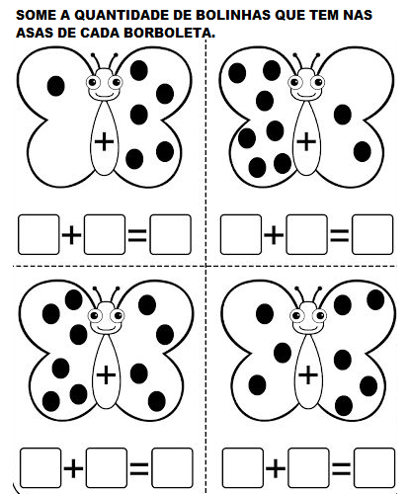
COLÉGIO JOÃO XXII.
DATA: 12/08/2026. PARA CASA.
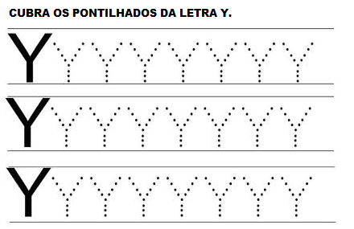

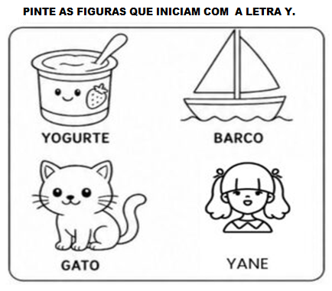
COLÉGIO JOÃO XXII.
DATA: 14/08/2026. PARA CASA.
